INPAKKEN EN WEGWEZEN

BAGAGE

Bedlinnen + slapen

O warme slaapzak

O hoeslaken voor éénpersoonsbed

O kussensloop

O pyjama/slaapkleed

O knuffel

Hygiëne, verzorging, bescherming

O 2 kleine handdoeken + 1 badhanddoek

O 2 washandjes

O zeep/shampoo/douchegel

O tandenborstel, tandpasta, bekertje

O kam of borstel

O zakdoeken (papier of linnen)

O ondergoed

O zonnecrème + zonnepet + zonnebril

O medicatie (indien nodig)

De klasleerkracht staat in voor de bedeling van de medicatie

bij de kinderen die geneesmiddelen moeten nemen.

Schoeisel

O pantoffels

O stevige wandelschoenen

O sportschoenen

O laarzen

Kledij

De kledij dient aangepast te zijn aan diverse weersomstandigheden. Iedere ouder stelt dit naar keuze samen.

O lange broeken, truien, T-shirts, kousen, ...

O trainingspak

O regenkledij

O handschoenen, sjaal, muts of pet (aan zee kan het stevig

waaien)

O linnen zak voor het opbergen van bevuilde kledij

Allerlei

O gezelschapsspel (**brengen we al mee op vrijdag 25 mei**)

en we verzamelen dit in grote dozen. Deze spelletjes (zeker

genaamtekend!) zullen we gebruiken voor onze

avondactiviteit. Wij nemen zeker geen elektronische

spulletjes mee!! Dus geen game-boy, psp, mp-3 speler,

i-pod, gsm, ...!!

O een strip of aan ander leesboek

O genaamtekende strandschop

O afsluitbaar doosje voor schelpen (genaamtekend)

O klaargemaakte zwemzak (zoals voor een gewone zwemles) +

**€ 2**

O fluo-hesje

O een rugzakje met daarin je lunchpakket, een reisspelletje,

een stevige beker en een koek en drankje voor de eerste

voormiddag. Graag een sleutelhanger met vermelding van

naam leerling + school

O rolschaatsen, rollerblades, step, skateboard of waveboard

Wie badmintonraketten of beach-ball paletten heeft mag dit

ook gerust meenemen (**brengen we al mee op vrijdag 25**

**mei**)

O Ze mogen ook twee cd's met favoriete muziek meenemen die

we dan in onze ontspanningsruimte kunnen laten afspelen.

(cd's naamtekenen aub)

O Zaklampen blijven thuis. Sommige kinderen slapen thuis

met een nachtlichtje, daar zorgen wij voor.

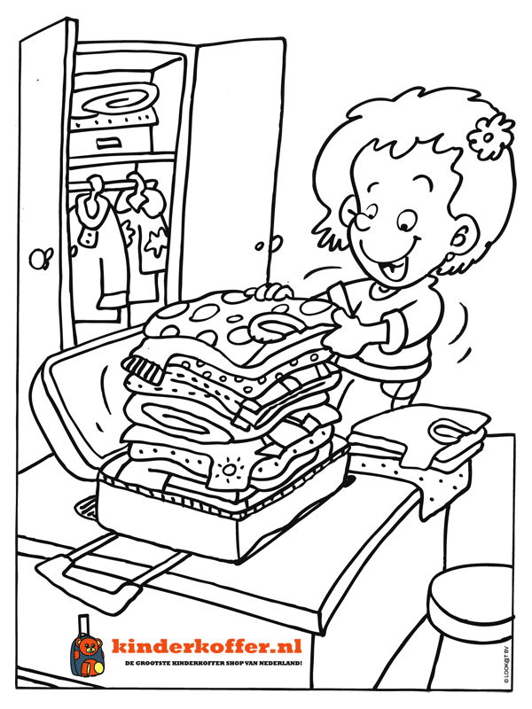

AANDACHT!!!

Gelieve alle kledingstukken, spelen en andere eigendommen te voorzien van een naam of een merkteken.

Zo vindt uw kind al zijn bezittingen gemakkelijk terug.

De **bagage** moet binnengebracht worden op maandag 28 mei tussen 16 uur en 18 uur in de turnzaal! De bagage mag op vrijdag 1 juni tussen 17 uur en 18 uur afgehaald worden op school.

De **medicatie** wordt overhandigd op woensdagmorgen 30 mei.

Neem spullen mee die tegen een stootje kunnen, liever je oude trainingsbroek dan je nieuwste jeans.

We nemen geen snoep en ook geen zakgeld mee.

Tussendoortjes worden door ons voorzien.

ADRES

Vakantiecentrum Horizon

De Stern

Kapellestraat 88

8450 Bredene

Noodtelefoon

gsm meester Jean-Paul **0497/890377**

gsm juf Veerle **0479/282405**

gsm juf Anneleen **0495/733316**

gsm juf Ellen **0476/341501**

(enkel bij **dringende** gevallen a.u.b.)

BEGELEIDING

We zijn constant met 10 begeleiders ter plaatse :

meester Jean-Paul, juf Ellen, juf Anneleen, juf Veerle, meester Jo, oma Linda, opa Ivan, oma Françoise, opa Jacques en juf Sylvie (stagiaire Arvelde Hogeschool)